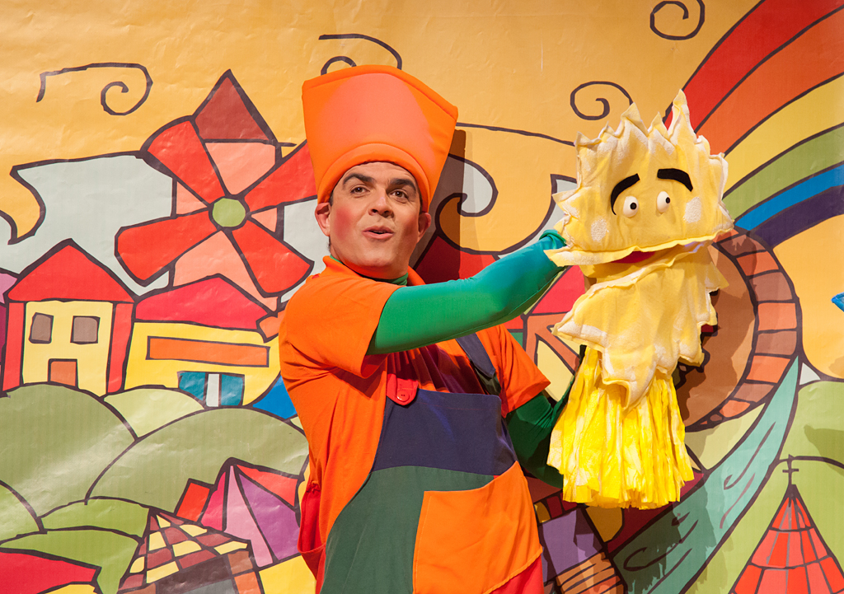
TRAMANT TEATRE

Presenta:

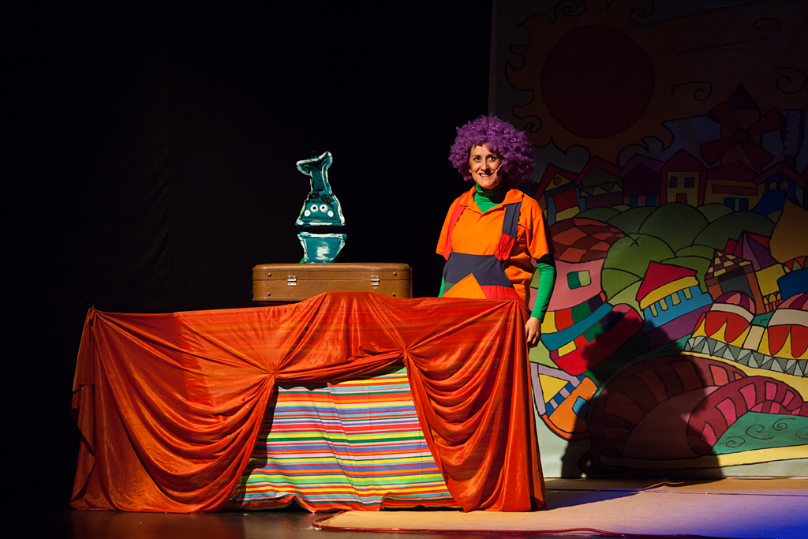
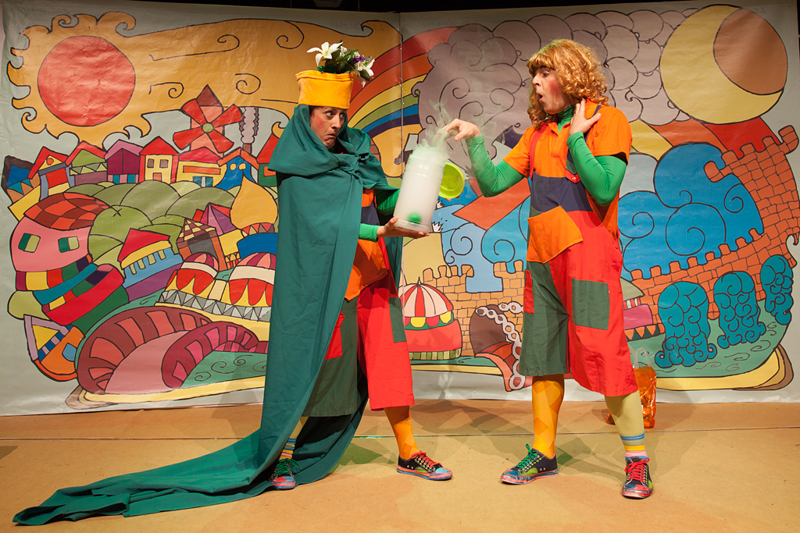
-“Los colores del Arco Iris” Esta es la historia de muchas historias que nos hablan de la amistad, de cómo las cosas no son lo que parecen y que a veces si los problemas los miramos desde otro punto de vista, dejan de ser problemas. Hoy vamos a conocer a Sol, y este nos va a contar como conoció a Nube y como al principio se enfadaron y discutieron pero veremos como al final entendieron y comprendieron que podían ser amigos y aprender a compartir. También veremos como María comprendió que las normas tienen su razón de ser y que si nos la explican bien nos pueden ayudar a vivir mejor. También veremos la gran amistad entre Mario y a Coti dos amigos, nos divertiremos con todas sus historias y aventuras.

FICHA ARTÍSTICA.

Actores: Pol Paúl y Puri Fariza.
Técnico de sonido y luz: Moisés Lopéz.
Texto y dirección: Puri Fariza
Diseño y realización de Escenografía: Tramant Teatre
Diseño y realización de vestuario: Taller de Chon.
Música y canciones: Clásicos.

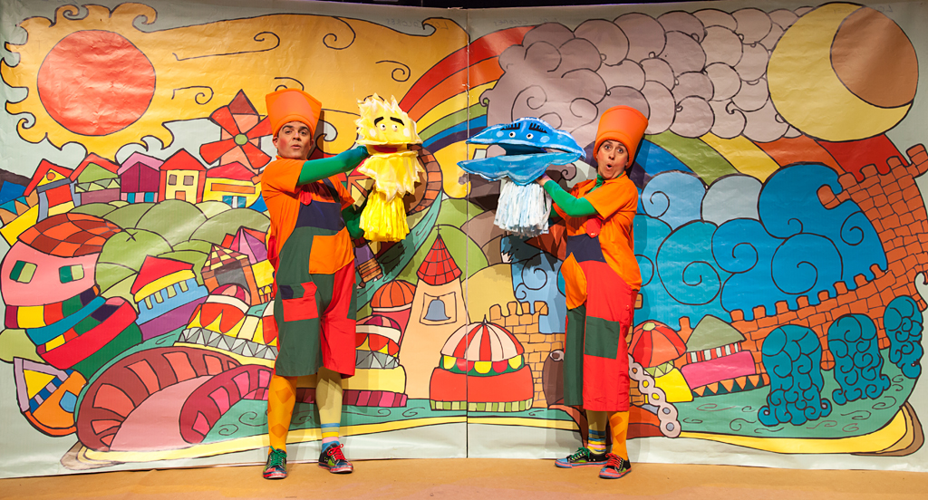
Actuaciones:, MUVIM (Valencia), Cullera, La Beneficiencia (Valencia), Genovés, Cullera., Miramar, Catarroja, Ayora, Torrent; Moncada

NECESIDADES Y CARACTERÍSTICAS TÉCNICAS.
Actores: Pol Paúl y Puri Fariza.
Técnico de sonido y luz: Moisés Lopéz.
Texto y dirección: Puri Fariza
Diseño y realización de Escenografía: Tramant Teatre
Diseño y realización de vestuario: Taller de Chon.
Música y canciones: Clásicos.

VALORES A TRABAJAR.

-Compartir nos ayuda, sobretodo para jugar mejor ya juntos podemos hacer grandes cosas.
-Conocer las normas y el por que de su existencia.
-Debemos proteger y cuidar todo lo que nos rodea pero sobre todo la naturaleza.
-Con tesón y voluntad uno puede llegar donde se proponga.
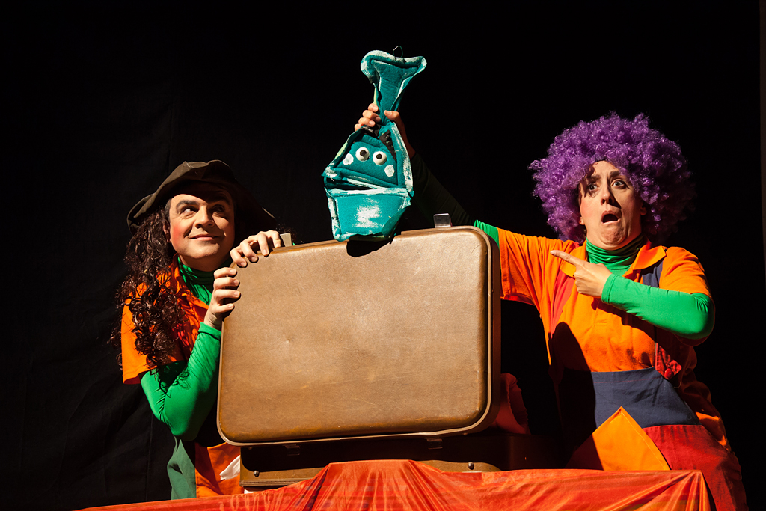
Para campaña escolar se dispone de ficha escolar.
Ficha artística:

-Actores-manipuladores: Puri Fariza y Pol Paul
-Técnico luz y sonido: Moisés López.
-Dirección: Puri Fariza.
-Diseño de escenografía: Pol Paul
-Diseño de luces: Pako Alcántara.
-Vestuario: Taller de Chon.
-Diseño y realización de marionetas: Puri Fariza.
-Autor: Puri Fariza
-Música y efectos de sónido: Pako Alcántara.
-Diseño cartelería y programas: Publi Plus.
-Fotografías: Alfredo Company, Vicent Escrivà
Condiciones técnicas:

-Público: familiar, en campaña escolar de 3 a 6 años, del 3r de Infantil a 1r de Primaria. También para guarderías

-Formato: pequeño (2 actores-manipuladores 1 técnico).
-Idiomas: valenciano o castellano.
-Espacio escénico: interior o exterior.
-Espacio escénico medidas: 5m ancho, 4m hondo, 3m alto.
-Luz: 20.000 wts en 10 pc de 1000wts i 3 recortes.
-Sonido: 2 cajas, 1 CD, 1 etapa de potencia, 1 mesa con 3 canales mínimo.
-Carga y descarga: 1 personas. Tiempo de montaje: 6 horas, de desmontaje: 2 horas.
www.tramantteatre.com info@tramanttetre.com

